OPDRAG 7

DIE KWART-VOOR-SEWE-LELIE ~ Eleanor Baker

Iris beskou haarself as ŉ alleenloper wat op oorskiet leef.

Bespreek hierdie stelling in ŉ opstel van 400—450 woorde.

Verwys in jou bespreking na:

- ŉ Rede waarom Iris haarself as ŉ alleenloper beskou (1 feit)
- Voorbeelde waar Iris se alleenloperskap na vore tree (5 feite)
- Die invloed wat Pa, Kara en die Engel op haar alleenloperskap het (6 gemotiveerde feite)
- Die moontlikheid, of nie, dat Iris haar alleenloperskap afgeskud het (2 gemotiveerde feite)
- Jou moontlike optrede indien jy in Iris se situasie was (1 gemotiveerde feit)
[25]

Bladsy 113 – reël 19 – 36
Bladsy 114 – reël 1 – 11
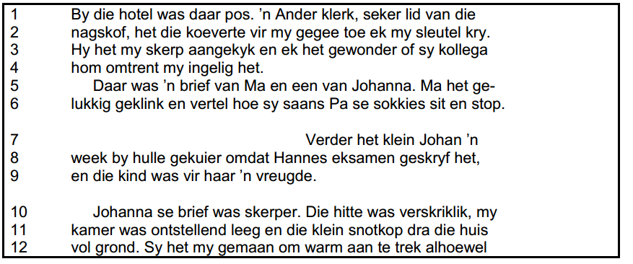

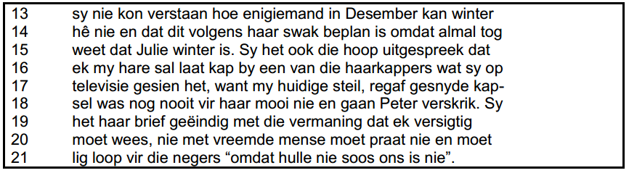

1 Hoekom bevind Iris haar in ŉ hotel? (1)

2 Wat omtrent Iris kon die ou klerk aan die nuwe een oorgedra het? (1)

3 Ma en Johanna verskil hemelsbreed as karakters van mekaar.

3.1 Hoe verskil hulle ten opsigte van Iris se opvoeding? (2)

3.2 Waarom kontrasteer die verteller juis vir Ma met Johanna? (1)

4 Watter soort verteller tree in die uittreksel op? (1)

5 Dink jy Johanna se verwysing na Iris se hare (reël 15-18) is regverdig? Verduidelik
of haar verwysing na Iris se hare ŉ invloed op die loop van die roman het. (3)

6 Johanna se slotwoorde in die uittreksel is onweer. Hoekom? (1)

7 Iris is met vakansie in die uittreksel.

7.1 Waar het sy haar direk voor die uittreksel bevind? (1)
7.2 Noem TWEE bewyse van hoe die stad waar sy tans is, haar naïwiteit bevestig? (2)
7.3 Watter konflik veroorsaak die ruimte wat in die teks ter sprake is, by Peter? (1)

Bladsy 131 – reël 19 – 36

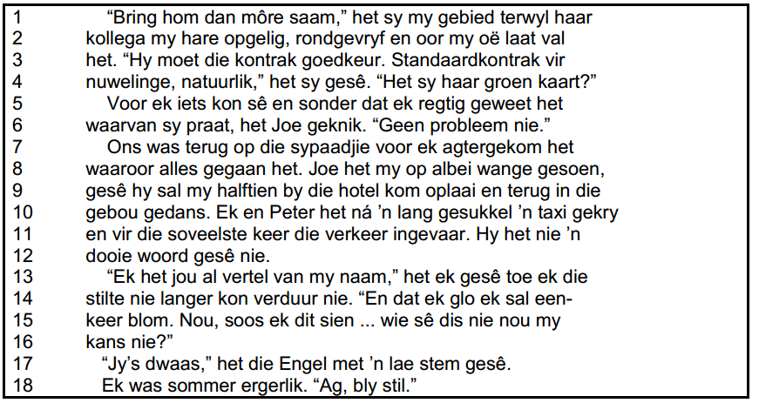

8 Watter verband is daar tussen Joe en Iris? (1)

9 Dink jy Joe se teenwoordigheid veroorsaak konflik by Peter? Verduidelik. (2)

10 Waarom word die groen kaart pertinent in die gedeelte genoem? Noem TWEE redes. (2)

11 Watter gemoedstemming ervaar Iris-hulle tydens die taxirit? (1)

12 Die verwysing na Iris se naam/blom-oomblik hou verband met die tema van die roman.
Wat is die tema van die roman? (1)

13 Die Engel se teenwoordigheid lei ŉ ironiese wending in. Wat behels hierdie
wending? (1)

14 Iris leer heelwat lesse in Vermont. Noem DRIE lesse wat Iris hier oor haarself en
die mense saam met haar leer. (3)

[25]

OPDRAG 8

DIE KWART-VOOR-SEWE-LELIE ~ Eleanor Baker

In die roman Die kwart-voor-sewe-lelie ervaar Iris konflik.

Skryf ŉ opstel van 400-450 woorde waarin jy die konflik wat by Iris voorkom, bespreek deur aandag te gee aan:

- Wat konflik in ŉ roman is (2 feite)
- Hoe konflik by Iris vanaf haar geboorte voorkom (4 feite)
- Hoe Iris se konflik haar verhouding met Peter beïnvloed (3 gemotiveerde feite)
- Die innerlike konflik wat Iris ervaar (3 gemotiveerde feite)
- Die geloofwaardigheid van die afloop van Iris se konflik (2 gemotiveerde feite)
- Watter raad jy aan Iris sou gee om die konflik op te los (1 gemotiveerde feit)
[25]

Bladsy 121 – reël 33 – 37
Bladsy 122 – reël 1 – 17

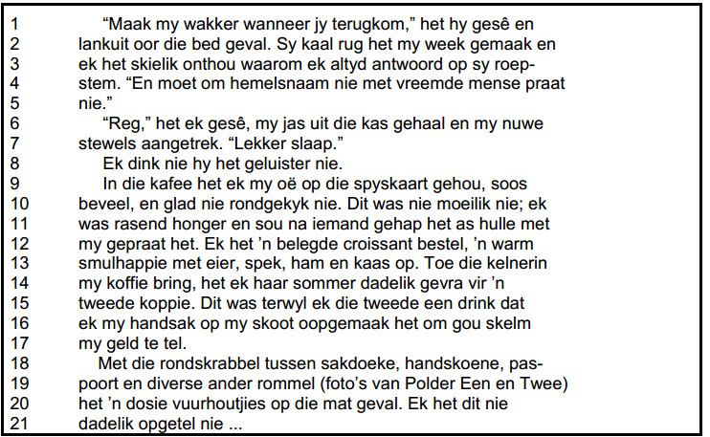

1 Waaruit kan ons aflei dat Iris dit moeilik vind om Peter te weerstaan? (1)

2 Waarom is dit vir Peter noodsaaklik om Iris te waarsku om nie met vreemdes te
gesels nie? Bewys met TWEE ander voorbeelde uit die roman dat Iris maklik met
vreemde mense gesels. (3)

3 Hoe bevestig Iris se kleredrag die ruimte waarin sy haar bevind? (1)

4 Noem Twee redes waarom Peter so moeg was dat hy dadelik aan die slaap geraak
het. (2)

5 Iris se verhouding met Polder is uniek.

5.1 Watter optrede van Iris vroeër in Parys hierdie stelling? (1)
5.2 Watter ooreenkoms is daar tussen hierdie gebeure en Peter? (1)

6 Wat is Iris se uitkyk op die lewe in hierdie uittreksel? Toon ook aan hoe haar uitkyk
na haar ontmoeting met die vuurhoutjieversamelaar ooreenstem met die slot van die
boek. (3)

Bladsy 121 – reël 33 – 37
Bladsy 122 – reël 1 – 17

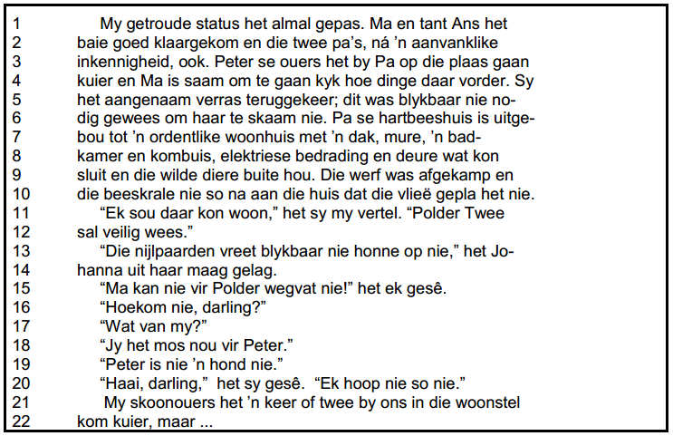

7 Watter soort verteller tree in die uittreksel op? (1)

8 Iris het aanvanklik glad nie aan trou gedink nie. Wat, dink jy, het haar van besluit
laat verander? (1)

9 Pa se destydse besluit om ŉ plaas te koop, het konflik tot gevolg gehad.
9.1 Hoekom was daar konflik? (1)
9.2 Watter karaktereienskap van Ma word uit die konflik afgelei? (1)

10 Waarom kan Johanna se woorde in reël 13 as sarkasties beskou word? (1)

11 Iris hanteer veranderinge moeilik.

Hoe word die stelling in hierdie uittreksel bevestig? (1)

12 Iris erf Johanna saam met die huis. Noem nog TWEE ander dinge wat Iris deur die
loop van die roman geërf het. (2)

13 Die feit dat Iris se skoonpa ongemaklik voel in haar teenwoordigheid, sluit aan by een
van die roman se temas. Noem die tema. (1)

14 Wat was Peter se pa se motivering vir die feit dat Iris van sy duiwe moet wegbly? (1)

15 Is Iris ingesteldheid teenoor haar skoonpa geregverdig? Motiveer jou antwoord deur
na haar skoonpa se optrede te verwys. (2)

16 Hoe dra die stemming van die aangehaalde gedeelte by tot die roman se sukses? (1)

[25]

OPDRAG 9

DIE KWART-VOOR-SEWE-LELIE ~ Eleanor Baker

In hierdie roman tree Iris as een van die belangrikste karakters op.

BESPREEK hierdie stelling in ŉ opstel van 400-450 woorde deur aandag aan die volgende aspekte te skenk:

- Die redes waarom Iris die belangrikste karakter is (TWEE feite)
- Enige vier karaktereienskappe van Iris (VIER gemotiveerde feite)
- Hoe Iris se karaktereienskappe met die van Elsa kontrasteer (DRIE gemotiveerde kontraste)
- Jou gemotiveerde mening of Iris deur die loop van die roman as karakter ontwikkel
(DRIE gemotiveerde feite)
[25]

Bladsy 131 – reël 25 – 37
Bladsy 132 – reël 1 – 10
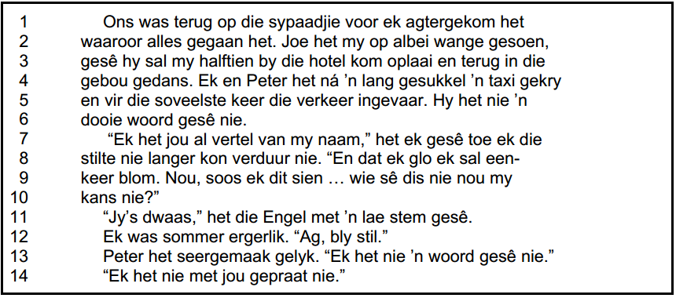
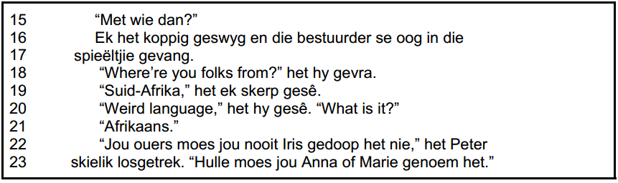

1 Noem nog EEN ander betekenis wat Iris aan haar naam (reël 8-9) heg. (1)

2 Dui aan of die volgende stelling WAAR of ONWAAR is. Motiveer jou antwoord.

Iris beleef haar blomgeleentheid tydens haar besoek aan Peter. (2)

3 Kies die blomtyd in KOLOM B om by (9.3.1-9.3.3) in die ANTWOORDEBOEK neer.

KOLOM A | KOLOM B
9.3.1 Elsa . . .  9.3.2 Ma . . .  9.3.3 Kara . . . | A beskou haar lewe met sweismasjiene as haar blomtyd.  B haar blomtyd was toe sy haar kinders gekry het.  C blom sedert sy die verhouding met Claude begin het.  D blom deur haar vrieskas alfabeties te organiseer.
(3)

4 Hoe verskil die Engel se siening van die blomtyd van die van Iris? (2)

5 Watter emosie toon die aangesprokene met die aanhoor van die naam Marie in
reël 23? (1)

6 Elke roman word vanuit ŉ spesifieke vertellersperspektief aangebied.

9.6.1 Watter vertellersperspektief tref ons in hierdie uittreksel aan? (1)
9.6.2 Watter nadeel hou hierdie vertellersperspektief vir die leser in? (1)

7 Hoe ondersteun Peter se handeling in bostaande uittreksel die gebrekkige
kommunikasie tussen Peter en Iris? (1)

Bladsy 186 – reël 27 – 37
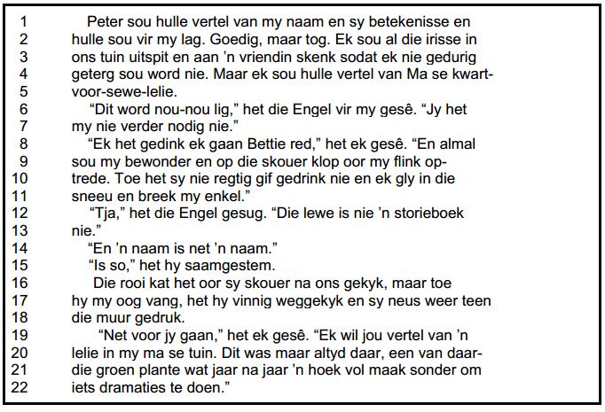
Bladsy 187 – reël 1 – 11

8 Kies die korrekte antwoord uit die keuses hieronder. Skryf slegs die vraagnommer
(9.8) en die letter (A-D) in die ANTWOORDEBOEK neer.

In watter ruimte speel die gebeure in hierdie uittreksel af?

A In die hotelkamer
B In die hospitaal
C In Ma se huis
D In die spreekkamer (1)

10 Watter karaktereienskap kan jy van Iris uit reël 1-5 aflei? (1)

11 Die Engel speel ŉ belangrike rol in die roman.

11.1 Om watter rede het Iris die Engel nodig (reël 6-7) (1)
11.2 Hoe sluit die motto (Angels can fly because they take themselves lightly) voor
in die boek by die fantasiewêreld van Iris aan? (2)

12 Betty word in Vermont siek.

12.1 Hoe het Iris geweet om Betty te gaan help? (1)
12.2 Watter raad gee Peter vir Iris om Bettie te help? (1)

13 Is die volgende situasie ŉ voorbeeld van insig waartoe Iris gekom het?
Motiveer jou antwoord. (1)

14 Haal ŉ sin uit TEKS 1 aan wat by reël 19-22 in TEKS 2 aansluit. (1)

15 Hoe sluit die lelie in Ma se tuin by die tema van die roman aan? (2)
[25]

